

1**.SINIF** **EKİM AYI BÜLTENİ**

**TÜRKÇE –Kazanımlar**

**\*Doğal ve yapay ses kaynaklarından çıkan sesleri ayırt eder.**

**\*Seslere karşılık gelen harfleri ayırt eder.**

**\*Hece ve kelimeleri okur.**

**\*Harfleri tekniğine uygun yazar.**

**\*Harfler, kelimeler arasına uygun boşluklar koyar.**

**(a, k,i,n sesleri verilecek.)**

**MATEMATİK-Kazanımlar**

**\*Nesneleri kütle yönünden karşılaştırır.**

**\*Rakamları okur, yazar.**

**\*Nesne sayısı 20’ye kadar olan nesnelerin sayısını belirler ve yazar.**

**\*100’e kadar birer, beşer, onar ritmik sayar.**

**\*20’ye kadar ikişer ileri sayar.**

**\*20’den geriye doğru birer geri sayar.**

**HAYAT BİLGİSİ-Kazanımlar**

**\*Bayrak törenlerinde nasıl davranmasını gerektiğini öğrenir.**

**\*Okulun bölümlerini tanır.**

**\*Tuvalet kullanama alışkanlığını geliştirir.**

**\*Sınıf içi kurallarını öğrenme sürecine katılır.**

**İNGİLİZCE**

**Bu ay, öğrencilerimiz “Workers” ünitesinde mesleklerin isimlerini söylemeyi öğrenecekler. Doktor, hemşire, itfaiyeci, veteriner gibi mesleklerin anlamlarını ve ailelerinin mesleklerini ifade edebilecekler. Ayrıca “My Town” ünitesinde otobüs, okul, itfaiye, hastane gibi terimleri öğrenecekler. Meslekler ile yerlerini karşılaştırabilecekler. Örneğin; bir doktorun nerede çalıştığını sorduğunuzda cevaplayabilecekler.**

**DEĞERLER EĞİTİMİ (REHBERLİK SERVİSİ)**

**\*Nezaket Kurallarını öğreniyoruz.**



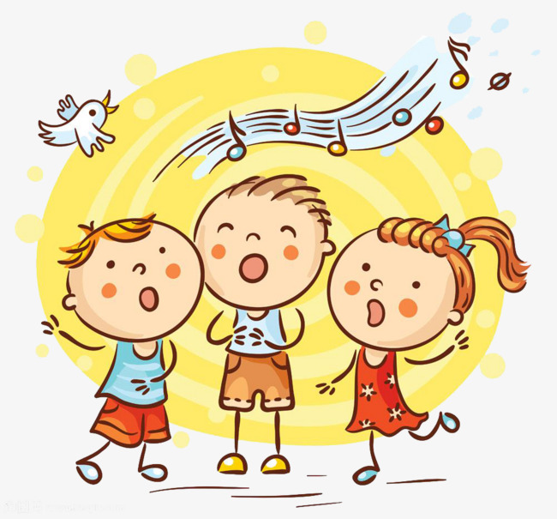

***DRAMA***

**\* Duyguların ifadesi çalışmaları**

**\* Canlandırma çalışmaları**

**\* Beden Dili çalışmaları**

***SATRANÇ***

**\*Satranç Taşları**

**\*Taşların Dizilişi**

**\*Taşların hareketi**

**\*Taşların Gücü**

***AKIL OYUNLARI***

**\*Pomela**

**\*Hedef 4**

***MÜZİK***

**\*Şarkı çalışması**

**\*Melodika çalışması**

**\*Darbuka çalışması**

**29 Ekim Haftası şarkı ve etkinlik**

***BEDEN EĞİTİMİ***

**\* Düzen alıştırmaları**

**\*Birden fazla hareket becerisi gerektiren basit kuralların kavranması**

**\*Badminton raketini ve topunu tanıma, oyunlarda kullanma**

***GÖRSEL SANATLAR***

**\* Hayvanları koruma günü etkinliği**

**\* Görsel Sanat çalışmalarında sanat elemanlarını tanıyorum. Renk, çizgi, biçim, form vb.**

**\* Ebru çalışması**

**\* Cumhuriyet Bayramı konulu çalışma**

**DUYURULAR!**

**\*RANDEVU GÜN VE SAATLERİ;**

**ÖZCAN KAFALI: ÇARŞAMBA**

**Saat: 10:00/12:00**

**ANIL GEÇİMLİ: ÇARŞAMBA**

**Saat: 09:00/10:20**

**\*AYIN GEZİSİ;**

**MÜHYE HAYVAN BARINAĞI**

**AYIN**

